专利技术交底书
发明名称：一种面向多通道记忆检索的时间约束加权倒数排名融合方法、系统及存储介质
英文名称：Time-Constrained Weighted Reciprocal Rank Fusion for Multi-Channel Memory Retrieval
版本：V1.0（完整稿） 日期：2026-03-06 密级：内部

1. 基本信息
申请人：待补充
发明人：待补充
联系人：待补充
技术对应产品：MiniMem（可迁移至任意多通道检索系统）

2. 技术领域
本发明属于信息检索与智能问答技术领域，涉及异构检索通道结果融合排序。具体为一种在排名域进行加权倒数排名融合（Weighted RRF），并叠加查询驱动时间约束/时间衰减的排序方法。

3. 背景技术
现有混合检索系统普遍同时使用关键词检索、向量检索和图谱检索。
不同通道原始得分尺度不一致，直接加权分值常导致排序不稳定。
RRF 能减少尺度差异影响，但传统 RRF 未系统处理时间有效性，强时效问题中容易出现旧内容前排。
仅做固定时间过滤会损伤召回，静态衰减又难适配不同查询意图。

4. 发明目的
在保持链路简洁和场景无关的前提下，提出一套可工程落地的融合方法：既保留 RRF 的跨通道稳健性，又通过查询驱动时间约束提升时效相关性，并避免在弱时效问题中误伤长期有效知识。

5. 技术方案
步骤 S1：输入查询 q，进行轻量时间意图解析，得到显式时间窗口 W_q（可为空）和时间意图强度 rho_q。
步骤 S2：多通道并行召回 Top-K，通道集合记为 R={r_1,...,r_m}，得到各文档在各通道的排名 rank_r(d)。
步骤 S3：计算排名域加权融合基分。
$RRF(d)=Σ_\{r∈R\} w_r/(k+rank_r(d))$
步骤 S4：构建时间约束，包括硬门控 G(d,q) 与软衰减 D(d,q)。
$G(d,q)=1, if W_q is empty or t_d∈W_q; otherwise G(d,q)=0$
$D(d,q)=exp(-λ_q·Δt_d)$
步骤 S5：得到最终融合分并排序输出。
$Score(d)=RRF(d)·G(d,q)·D(d,q)$

6. λ 参数来源及 min/max 取值意义
6.1 查询驱动来源：λ_q 不由业务场景决定，而由查询时间意图强度 rho_q 决定，保持方法跨场景通用。
$rho_q=clip(a1·I_window+a2·I_recency+a3·I_relative+a4·I_sequence,0,1)$
其中 I_window、I_recency、I_relative、I_sequence 为时间线索指示量，a1~a4 为离线标定权重。
6.2 半衰期映射：先定义查询对应半衰期，再映射到 λ_q，使参数具备可解释性。
$T_half(q)=T_long-rho_q·(T_long-T_short)$
$λ_q=ln(2)/T_half(q)=λ_min+rho_q·(λ_max-λ_min)$
$λ_min=ln(2)/T_long, λ_max=ln(2)/T_short$
6.3 min/max 物理意义：
(1) λ_min 对应最长半衰期，保证弱时效查询仅轻衰减，不破坏长期有效知识召回。
(2) λ_max 对应最短半衰期，限制强时效查询的最大惩罚强度，防止策略过激。
(3) 在 [λ_min, λ_max] 内映射可保证系统稳定、可解释且易于跨域迁移。

7. 适用场景与有益效果（合并版）
本发明优选用于“技术情报 Feed 自动总结”场景：系统持续接入带时间戳的多源内容，包括新闻快讯、技术博客、论文摘要与版本发布说明；用户查询包含“最新进展总结”、“某时间段回顾”和“主题背景说明”等类型。
在该统一场景下，相较仅采用加权RRF，本发明具备以下效果：
(1) 对最新进展类查询，降低旧闻或过时条目排前概率。
(2) 对时间段回顾类查询，降低时间窗外文档误召回。
(3) 对背景解释类查询，自动退化为弱时间偏置，保留经典高价值内容。
(4) 不依赖行业词典和领域模板，具备场景无关迁移能力。

8. 具体实施方式（以 MiniMem 为例）
8.1 通道设置：文本检索、向量检索、图检索（图检索可选，不影响主流程）。
8.2 参数示例：k=60；w_text=1.2，w_vector=1.5，w_graph=1.0。
8.3 时间参数示例：T_short=3天，T_long=180天，由此确定 λ_max 与 λ_min。
8.4 运行顺序：召回 -> 加权RRF -> 时间门控/衰减 -> 重排输出。
8.5 工程约束：仅在最终重排阶段引入时间处理，不改动底层检索引擎接口。

9. 对比说明（非量化）
对比对象A：仅关键词或仅向量单通道检索。
对比对象B：Weighted RRF（无时间约束）。
结论性描述：本方案在技术情报 Feed 场景中，能同时兼顾主题相关性与时间有效性，减少旧内容误前排。
说明：本节仅给出适用优势，不要求量化指标。

10. 量化评测计划（后续补齐）
优先量化场景：新闻 Feed 自动总结防旧闻。
推荐公开数据：TREC Temporal Summarization（含时间标注，可构造时效查询）。
模型对比：BM25、向量检索、Weighted RRF、本发明 TC-WRRF。
指标建议：Recall@K、MRR、NDCG@10、时间窗内命中率 Fresh@K、P95 延迟。
目标：在近似延迟预算下验证 TC-WRRF 在时效相关查询上的稳定优势。

11. 可选扩展（不改变核心发明点）
(1) 引入在线反馈更新 w_r 与 λ 区间。
(2) 对不同数据源设置信源可信度先验，再与 RRF 融合。
(3) 对无时间戳文档采用推断时间并降低置信系数。

12. 可保护点总结
保护点1：排名域加权融合与时间约束的统一耦合计算。
保护点2：查询驱动 λ 生成机制（rho_q -> T_half -> λ_q）。
保护点3：硬门控与软衰减的联合时间处理框架。
保护点4：在场景无关约束下的低耦合部署方式。

13. 附图建议
图1：系统流程图（查询解析 -> 多通道召回 -> 加权RRF -> 时间约束 -> 输出）。
图2：λ 参数生成流程图（时间线索 -> rho_q -> T_half -> λ_q）。
图3：技术情报 Feed 场景示意图（多源输入与三类查询）。

14. 权利要求撰写建议（提纲）
独立权利要求建议覆盖：一种多通道检索融合方法，包含加权RRF、时间硬门控、查询驱动时间衰减及最终重排。
从属权利要求建议覆盖：rho_q 的计算方式、T_half 映射方式、参数边界约束、系统实现形态、存储介质实现形态。

15. 术语定义
RRF：Reciprocal Rank Fusion，倒数排名融合。
Weighted RRF：带通道权重的倒数排名融合。
TC-WRRF：Time-Constrained Weighted RRF，本交底书提出的方法。
Δt_d：候选文档时间与查询参考时间的间隔。
Fresh@K：前 K 结果中满足时间约束的命中比例。
--- 结束 ---

16. 附图（插图版）
图1 系统流程图（查询解析-多通道召回-加权RRF-时间约束-输出）
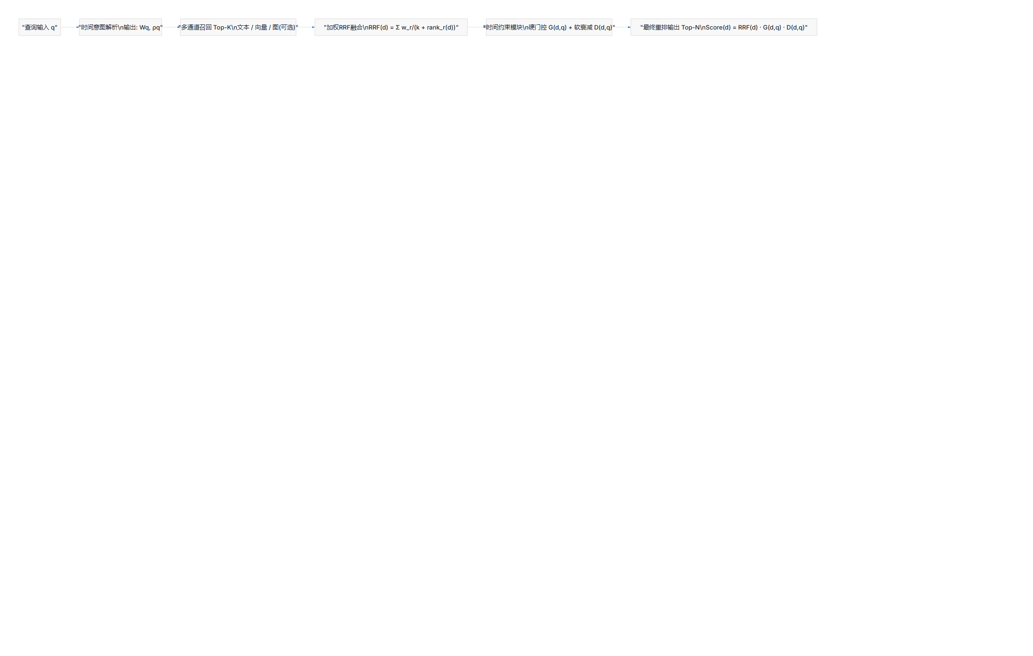

图2 λ 参数生成流程图（时间线索-ρq-T_half-λq）
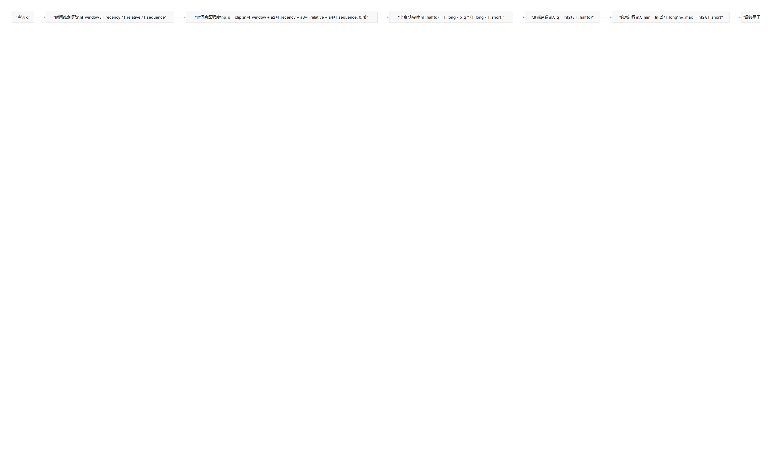

图3 技术情报 Feed 场景示意图（多源输入与三类查询）
